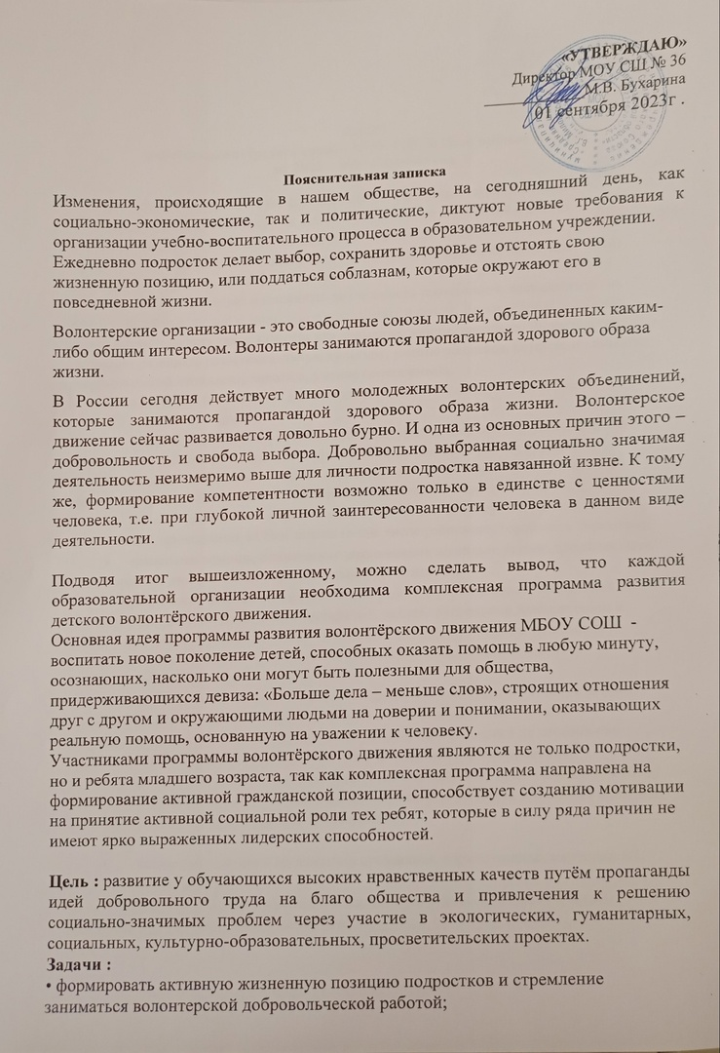• сформировать сплочённый коллектив волонтёров и возродить идею шефства как средства распространения волонтёрского движения;

• установить механизм взаимодействия с социумом в сфере продвижения и развития волонтёрского движения;

• вовлекать школьников в социальную практику;

• предоставлять возможность школьникам проявить себя, реализовать свой потенциал;

• сформировать умение волонтёров принимать и оказывать психологическую и социальную поддержку окружающим;

• оказывать позитивное влияние на сверстников при выборе ими жизненных ценностей;

• утверждать позитивное отношение к здоровому образу жизни;

• повышать уровень знаний подростков о здоровом образе жизни;

создать механизм работы школы с окружающим социумом через создание социально-поддерживающих сетей сверстников и взрослых для детей и семей «группы риска».

**Организация и структура волонтёрского отряда**

Руководитель волонтёрского отряда – Щербакова А Г;

Основой волонтёрского движения является отряд обучающихся – добровольцев из числа школьников 4-11 классов;

Ежегодно (май) проводятся заседания волонтёрского отряда, на которых заслушиваются итоги о выполненной работе за прошедший год.

**Направления деятельности**

• социальное

• здоровьесбережение

• досуговая деятельность (организация и проведение мероприятий);

• экологическое воспитание (проведение субботников, озеленение территории посёлка).

**Ожидаемые результаты**

В ходе реализации  **ожидается:**

• формирование у молодёжи высоких нравственных качеств, составляющих основу их патриотизма и гражданственности, чувства долга и ответственности за судьбу Отечества;

• формирование в ходе совместной деятельности ответственной, адаптированной, здоровой личности;

• формирование сплочённого деятельного коллектива волонтёров;

• развитие и поддержка основных идей волонтёрского движения;

• получение необходимого опыта и навыков для реализации собственных идей и проектов;

• владение знаниями и умение аргументированно отстаивать свою позицию;

• формирование уважительного отношения к ветеранам, старшему поколению;

• участие в акциях, флеш-мобах, социально-значимых мероприятиях и проектах;

• создание системы совместной деятельности детей и взрослых, которая позволит достичь социально-позитивных и личностно-значимых для детей результатов, на основе которых растёт их самоуважение;

• формирование у детей личностной ответственности за выполняемую работу.

**План работы волонтерского отряда**

**МОУ СШ № 36 «Горящее сердце»**

**2023 – 2024учебный год**

|  |  |  |  |
| --- | --- | --- | --- |
| **№ п/п** | **Наименование мероприятия** | **Сроки проведения** | **Ответственные** |
| 1. | Составление плана работы волонтерского отряда на 2023-2024 учебный год | сентябрь | Руководитель волонтёрского  отряда, Лимаренко И.С. |
| 2 | Пропаганда волонтерской деятельности  в школе с целью  привлечения в добровольческое движение  Тренировочные (теоретические и практические) занятия с членами школьной волонтерской командой  «Кто тренируется и обучается, у того всегда и все получается»  «Как работать в среде сверстников»  «Ты и команда»  Изготовление листовок, буклетов «Кто такие волонтеры?», «Направления работы  волонтеров», «Волонтёру новичку» | В течение года | Руководитель волонтёрского  отряда, Лимаренко И.С. |
| 3 | Акция «За безопасность на дорогах»,  "День солидарности в борьбе с терроризмом"  Акция «Капля жизни» | Сентябрь | Руководитель волонтёрского  отряда, Лимаренко И.С. |
| 4 | Акция, посвященная Международному дню пожилых людей в сельской библиотеке. | Сентябрь | Руководитель волонтёрского  отряда, Лимаренко И.С. |
| 5 | Участие в организации поздравлений ко Дню учителя.  Месячник «Молодежь выбирает ЗОЖ»  Распространение памяток, буклетов  «Молодежь выбирает ЗОЖ»  Прохождение онлайн- курсов «Основы волонтёрства» | Октябрь | Руководитель волонтёрского  отряда, Лимаренко И.С. |
| 6 | Акция "День народного единства" | Ноябрь | Руководитель волонтёрского  отряда, Лимаренко И.С. |
| 7 | Международный День отказа от курения  «Время развеять дым»  Конкурс плакатов «Дадим себе шанс»  Акция «Мы дарим мамам улыбку» | Ноябрь | Руководитель волонтёрского  отряда, Лимаренко И.С. |
| 8 | Акция, посвященная всемирному ДНЮ  борьбы со СПИДом «Дети против СПИДА»  Акция «Красная ленточка»  День волонтера  «День волонтера - праздник добра» | 1 декабря  5 декабря | Руководитель волонтёрского  отряда, Лимаренко И.С. |
| 9 | Акция «Новогодний подарок»  Акция «Свеча памяти» для жителей посёлка в сельской библиотеке» | Январь | Руководитель волонтёрского  отряда, Лимаренко И.С. |
| 10 | Акция «Мы дарим Вам тепло души своей»  (поздравление с Днем защитника Отечества) | Февраль | Руководитель волонтёрского  отряда, Лимаренко И.С. |
| 11 | Неделя Добра  Акция «Весенняя неделя добра»  Акция «Дом, в котором ты живешь» благоустройство школьного двора | Март- апрель | Руководитель волонтёрского  отряда, Лимаренко И.С. |
| 12 | Акции «Георгиевская ленточка»,  «Бессмертный полк» | май | Руководитель волонтёрского  отряда, Лимаренко И.С. |
| 13 | Акция «Окна России» | Июнь | Руководитель волонтёрского  отряда, Лимаренко И.С. |
| 14 | Организация работы волонтерской команды в пришкольной летней детской площадке  Анализ результатов работы Волонтерского отряда за 2023 - 2024 уч.год и задачи на новый уч.год | Июнь | Руководитель волонтёрского  отряда, Лимаренко И.С. |

**Ожидаемые результаты:**

* увеличение количества детей и подростков, вовлеченных в волонтерские отряды и проведение    альтернативных мероприятий;
* привлечение детей и подростков к общественно значимой деятельности;
* формирование в ходе деятельности более ответственной, адаптированной, здоровой личности;
* овладение знаниями о ЗОЖ и умение аргументировано отстаивать свою позицию, формирование здоровых установок и навыков ответственного поведения, снижающих вероятность приобщения к ПАВ, курению, алкоголизму;
* повышения количества и качества участия школы в акциях волонтеров, организуемых школой, районом.